**GUIA FORMATIVA NATURALEZA**

**Asignatura: NATURALEZA Curso: SEPTIMO**

**Fecha:8 al 12 de junio 2020 Docente: Adriana Azúa – Ximena Toledo**

**Nombre del Alumno: ___________________________________________________________________**

**I.- Objetivo de Aprendizaje**: (O.A. 14**)** Investigar experimentalmente y explicar la clasificación de la materia en sustancias puras y mezclas (homogéneas y heterogéneas), los procedimientos de separación de mezclas (decantación, filtración, tamizado y destilación), considerando su aplicación industrial en la metalurgia, la minería y el tratamiento de aguas servidas, entre otros**.**

**II.- Contenido:** Separación de mezclas

**III.- Objetivo de la clase: Conocer características del método de destilación en la separación de mezclas.**

**IV****.- Indicaciones generales:** La destilación separa líquidos que tienen disuelto un sólido o bien dos líquidos que poseen una temperatura de ebullición (temperatura a la cual el líquido pasa a gas) muy distinta. El objetivo de esta técnica es obtener una sustancia en estado líquido y pura. La técnica consiste en calentar la mezcla hasta que ésta entra en ebullición. A medida que la mezcla se calienta, la temperatura aumenta hasta que alcanza la temperatura de la sustancia con punto de ebullición más bajo mientras que los otros componentes de la mezcla permanecen en su estado original. A continuación, los vapores se dirigen hacia un tubo refrigerante que los enfría y los pasa a estado líquido. El líquido destilado tendrá la misma composición que los vapores, puedes obtener mayor información en tu texto de ciencias pág. 19

**V.-** **Actividad a desarrollar:** A partir de lo leído responde las siguientes preguntas:

Se desea separar por medio de destilación una mezcla de los siguientes líquidos: acetona, agua, benceno, ácido acético y alcohol etílico. Sus temperaturas de ebullición son:

|  |  |  |  |  |  |
| --- | --- | --- | --- | --- | --- |
| sustancia | agua | benceno | acetona | Ac. acético | Alcohol etílico |
| Temperatura de ebullición (°C) | 100 | 80 | 56,5 | 118 | 35 |

1.- Cual sería el orden de separación de estos líquidos: _________________________________________

_________________________________________  
  
 _________________________________________  
  
 __________________________________________

_________________________________________

Observa la imagen y responde Lee texto de ciencias pág. 19

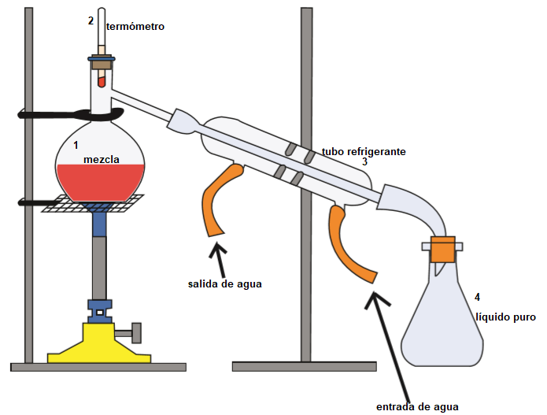

¿Qué función cumple el tubo refrigerante?____________________________________________________  
_____________________________________________________________________________________

El paso del estado líquido a gaseoso se denomina: ____________________________________________

**VI.-** **Retroalimentación**: Este método de separación de mezclas se usa para separar mezclas homogéneas de líquidos y se llama destilación.

**TICKET DE SALIDA**

Explica con tus palabras qué es el punto de ebullición: ______________________________________  
____________________________________________________________________________________________________________________________________________________________________________  
Para separar una mezcla homogénea de líquidos se utiliza la técnica de destilación .Explica de que manera los puntos de ebullición permiten la separación: ______________________________________________  
__________________________________________________________________________________________________________________________________________________________________________________________________________________________________________________________________

**VII.- Fecha de envío: Miercoles17 de junio de 10 a 13 horas**

**VIII.- Cómo y/o donde enviar**[henriquez.azua@gmail.com](mailto:henriquez.azua@gmail.com)